战略与产品双行，爱驰汽车发布“7921”用户伙伴计划

4月16日，备受瞩目的2019上海国际车展拉开帷幕。在这个两年一度的汽车盛宴上，各大品牌轮番发力，各款新车重磅登场，一时间，全球目光齐聚沪上。携日内瓦一鸣惊人之势，爱驰汽车此番不仅率旗下U5、Gumpert Nathalie、U7 ion三款车型再秀惊人实力，更于上海车展高倍聚光灯下发布其全新用户战略——“7921用户伙伴计划”，以 “用户伙伴”为核心的全新品牌价值观，引各大媒体竞相关注，也向全世界宣告——为全球用户做全球车，爱驰汽车以行动不断进化。
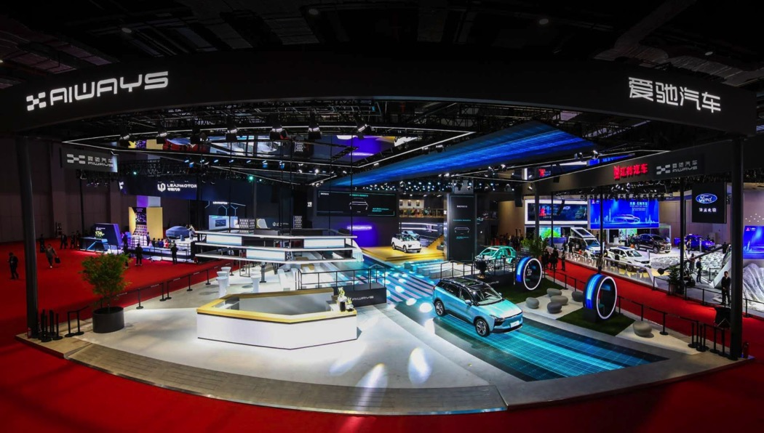

“7921”战略赋能，用户伙伴共创养成
进入移动互联时代，新一轮消费升级来临，汽车用户越来越难以按原来的方式被满足，消费意识与决策也亟待重构，应对新的时代背景下消费需求变化所带来的市场变革，已经成为中国车市的重头。
然而在爱驰汽车看来，现在行业所经历的并不是一个最坏的时代，恰恰是一个最好的时代，特别是对于新介入者而言。爱驰自成立两年来，一直在加速布局制造研发体系，整合优质资源，打造全系产品，为用户的参与提供坚实基础。设于上海的技术中心、设于常熟的电池包工厂已全面运转，上饶的超级智慧工厂已全线贯通；基于全球化标准打造的智能电动构架MAS，将携首款车型U5在今年年底前投放市场。
爱驰汽车联合创始人兼总裁付强在发布会上表示，如果爱驰一直以来的努力，是定义了一个硬核产品的“好”，那么在未来，用户在使用过程中的不断尝试和创新，就是在重新定义它到底有多“好”。我们将产品交付给用户，并不意味着创造的终止，而是另一个全新的开始。基于对新趋势下用户需求的深度洞察与理解，爱驰汽车推出“7921用户伙伴计划”， 将U5作为第一个移动智能养成伙伴，用“优异品质”为用户创造价值，用“共创生态”吸引用户参与，让“突破进化”成为共生共创成果的美好寄寓。
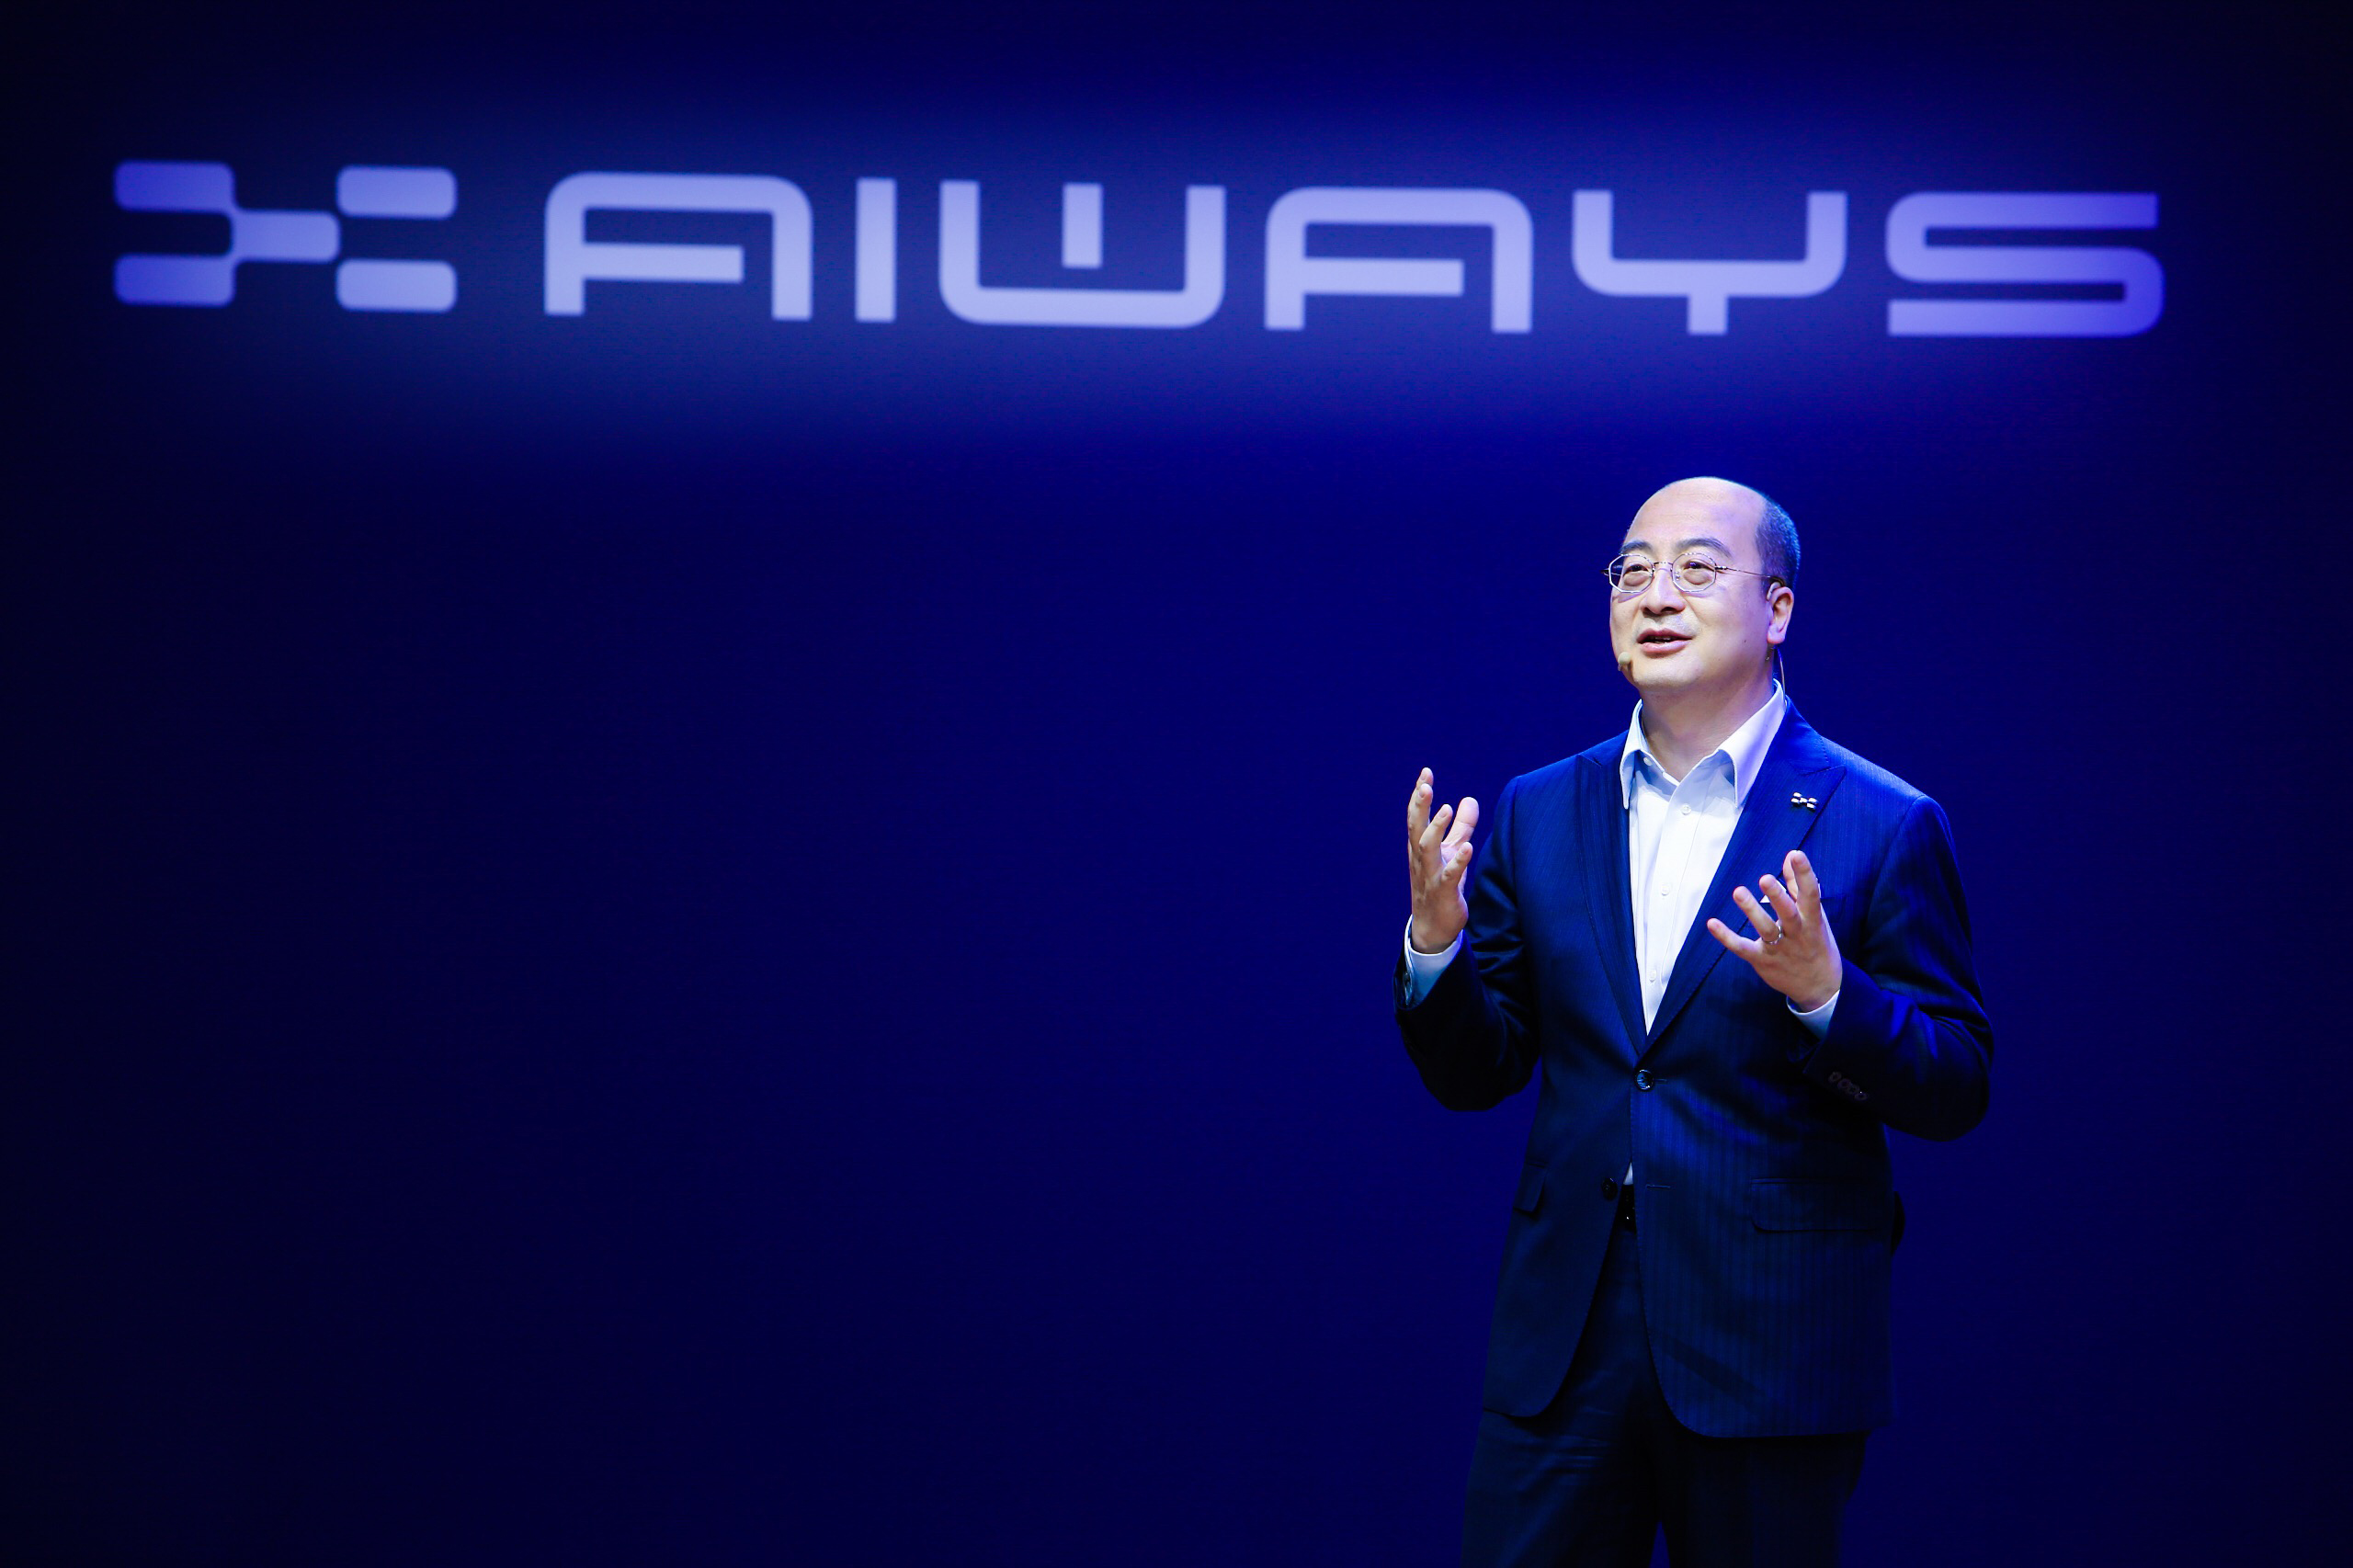
据悉，7921不是一串简单的数字。79比21，是空气中的氮氧比，其和谐稳定、一呼一吸的关系，一如爱驰与用户之间的依存共生；字母表上第21个字母是U，21谐音是爱你，不仅代表爱驰对用户的爱与重视，更蕴藏着“用户伙伴”战略的源动力；79则代表爱驰行动，79加21等于100，当用户与爱驰成为伙伴，进化出100分的出行体验绝非奇迹。

“7921”首款产品落实，移动智能伙伴U5养成
作为该计划下的首个移动智能养成伙伴，爱驰U5秉承极简智美设计哲学，采用现代家居式空间布置，并开放更多空间让用户参与共创设计，注入用户的专属基因。它以有温度的姿态走近用户，它以最真挚的诚意让用户参与和表达，它希望真正成为与用户密不可分的伙伴。
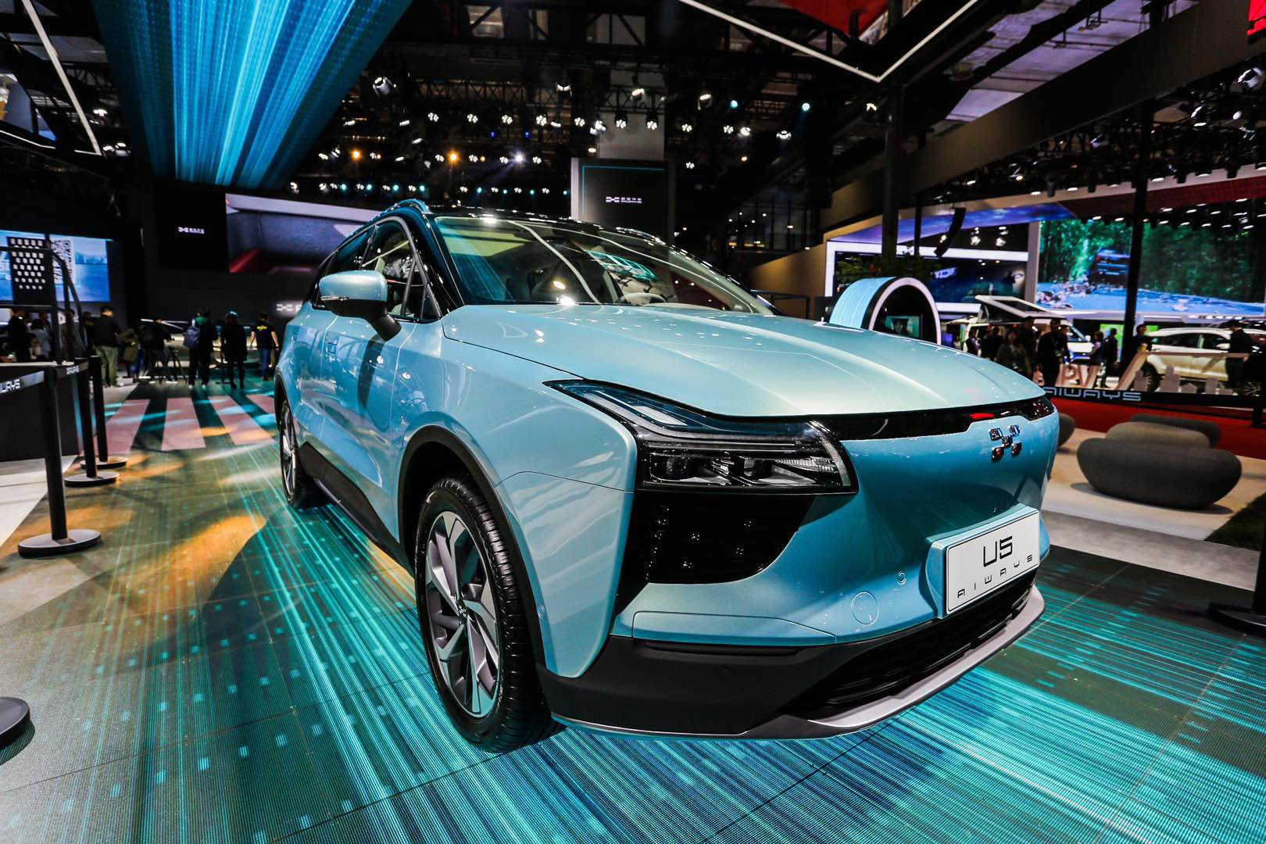
作为“伙伴”，它会陪你走更远。U5原装65度电池包，NEDC续航高达503KM，搭配爱驰专利续航B包，再增加120KM绿色增程；能量密度高达181瓦时每公斤，全行业领先；整备质量1.75吨，同级别轻量化最优，实现综合能量表现的最佳平衡
作为“伙伴”，它会给你安全感。U5采用完全自主知识产权的"三明治"架构电池包，彻底解决因电池冷却液泄露导致的安全问题；更安全的上钢下铝车身结构，更可靠的主被动安全功能，与信大捷安、腾讯科恩构建的、国际一流网络信息安全体系，由外到内，让每一位驾乘者获得360°全方位保护。
作为“伙伴”，它会给你解烦忧。针对国内复杂路况，U5拥有适应不同场景的自动驾驶功能，超越L2级别。采用Mobileye Q4 芯片，性能比主流车型采用的Q3快10倍。全车遍布22个传感器，通过感知不同出行场景的驾驶偏好，不断修正和养成更智能的驾驶策略，让你解放双手，享受自由！
作为“伙伴”，它会期待更懂你。U5搭载数字养成生态系统，超级ID贯穿购车、驾驶、智能应用、用车生活的每个环节，实现专属匹配的千人千面，让U5植入你的个性化基因。
作为“伙伴”，它会创想美好未来。U5车内开放多处可扩展端口，让用户根据个性化需求进行共创定制，如车载车游娱乐包、衣物烘干架、定制化妆包、体感座椅背包、儿童收纳箱等等。
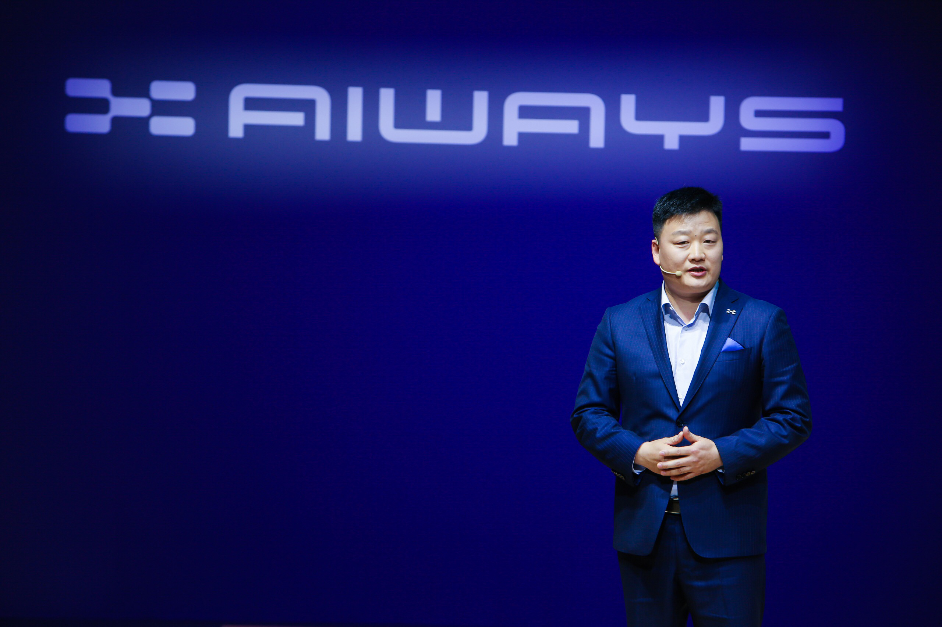
更令人惊喜的是，发布会上，爱驰汽车执行副总裁蔡建军还启动了“首批限量超级伙伴招募”，针对不同用户、不同用车场景需求，提供多项超级伙伴荣誉权益。首批“伙伴”用户不仅可以优先参与U5共创产品体验、优先锁定可买可租的拥车新方式，另有专属积分礼遇等重重惊喜。不久之后，爱驰伙伴用户还可参与体验中心共建，获得更多权益。

全新量产概念车U7 ion 创造家庭出行新体验
此外，爱驰全新量产概念车U7 ion也在本次车展迎来全球首秀。这款面向家庭移动生活的6-7座跨界纯电动跨界车型，源自爱驰汽车“让家庭出行真正成为家庭团聚的一部分”的设计初心。散发着东方意韵的极简外型，U7 ion以精粹的凝结滤去城市的喧嚣与浮躁；内饰配置的第二排独立旋转座椅、第二排座椅娱乐屏幕、第三排环抱式座椅，为U7 ion打造了移动“第四空间”，让用户在生活、居家、工作场景中切换自如，为全家出行创设了沟通和关爱的温馨场景。此外，前后排分体式Console、基于人体工程学的专属座椅，顶棚可移动的AI交互机器人，一切围绕“人”重新定义人机体验，带来专属的越级享受。
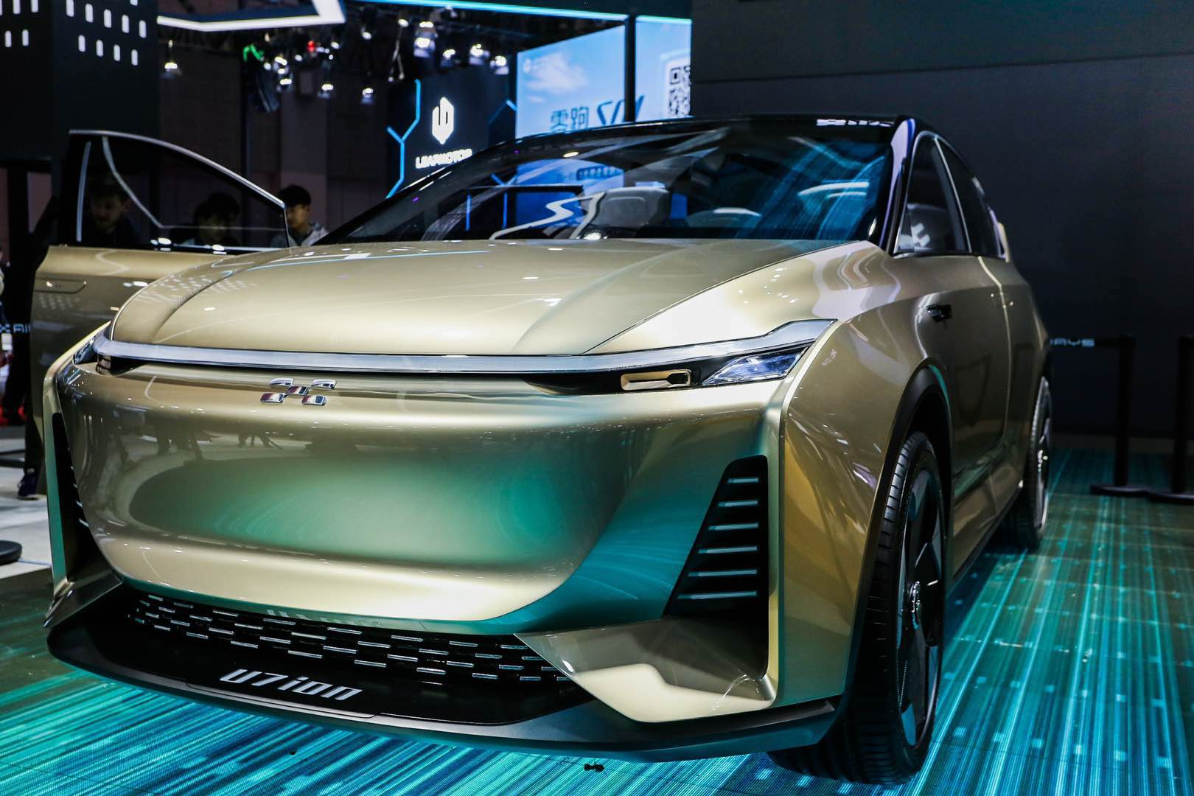
无论汽车市场如何变革，任何一个企业都无法忽视与用户的对话。伴随汽车品牌单向灌输模式的结束，用户伙伴的共创时代也宣告开启。当爱驰的研发、制造、人工智能，融合了用户的参与、反馈和创新，一个产品服务不断完善、用户体验不断提升、与用户共生共创、共同进化的全新生态正随之养成，爱驰也必将在“7921”推行下，更加懂“你”，为爱驰行！
